МУНИЦИПАЛЬНОЕ ОБЩЕОБРАЗОВАТЕЛЬНОЕ УЧРЕЖДЕНИЕ
СРЕДНЯЯ ОБЩЕОБРАЗОВАТЕЛЬНАЯ ШКОЛА №3

ОСЕНЬ НА КУБАНИ

Цели и задачи.
Подвести итоги осенним наблюдениям за живой и неживой природой. Углубить и закрепить ранее накопленные знания, получение новых знаний. Воспитание бережного отношения к природе края, любви к родной природе, к своей Родине… Развитие чувства прекрасного.

Средства достижения этих задач:
Художественное творчество детей (рисунки, поделки из природного материала);
Литературно – художественное выступление;
Исполнение народных кубанских песен;
Проведение народных игр, загадывание загадок, пословицы и поговорки;
Использование мультимедийной техники.

Участники мероприятия – учащиеся 2-х классов, солисты – вокалисты,
танцевальный коллектив «Каприз»

Ответственные: Параскевас С.А.
Шашкова И.Н.
Краснобрыжая Л.Я.
Иванова С.Н.
Г.-к АНАПА – ВИТЯЗЕВО
2010г.
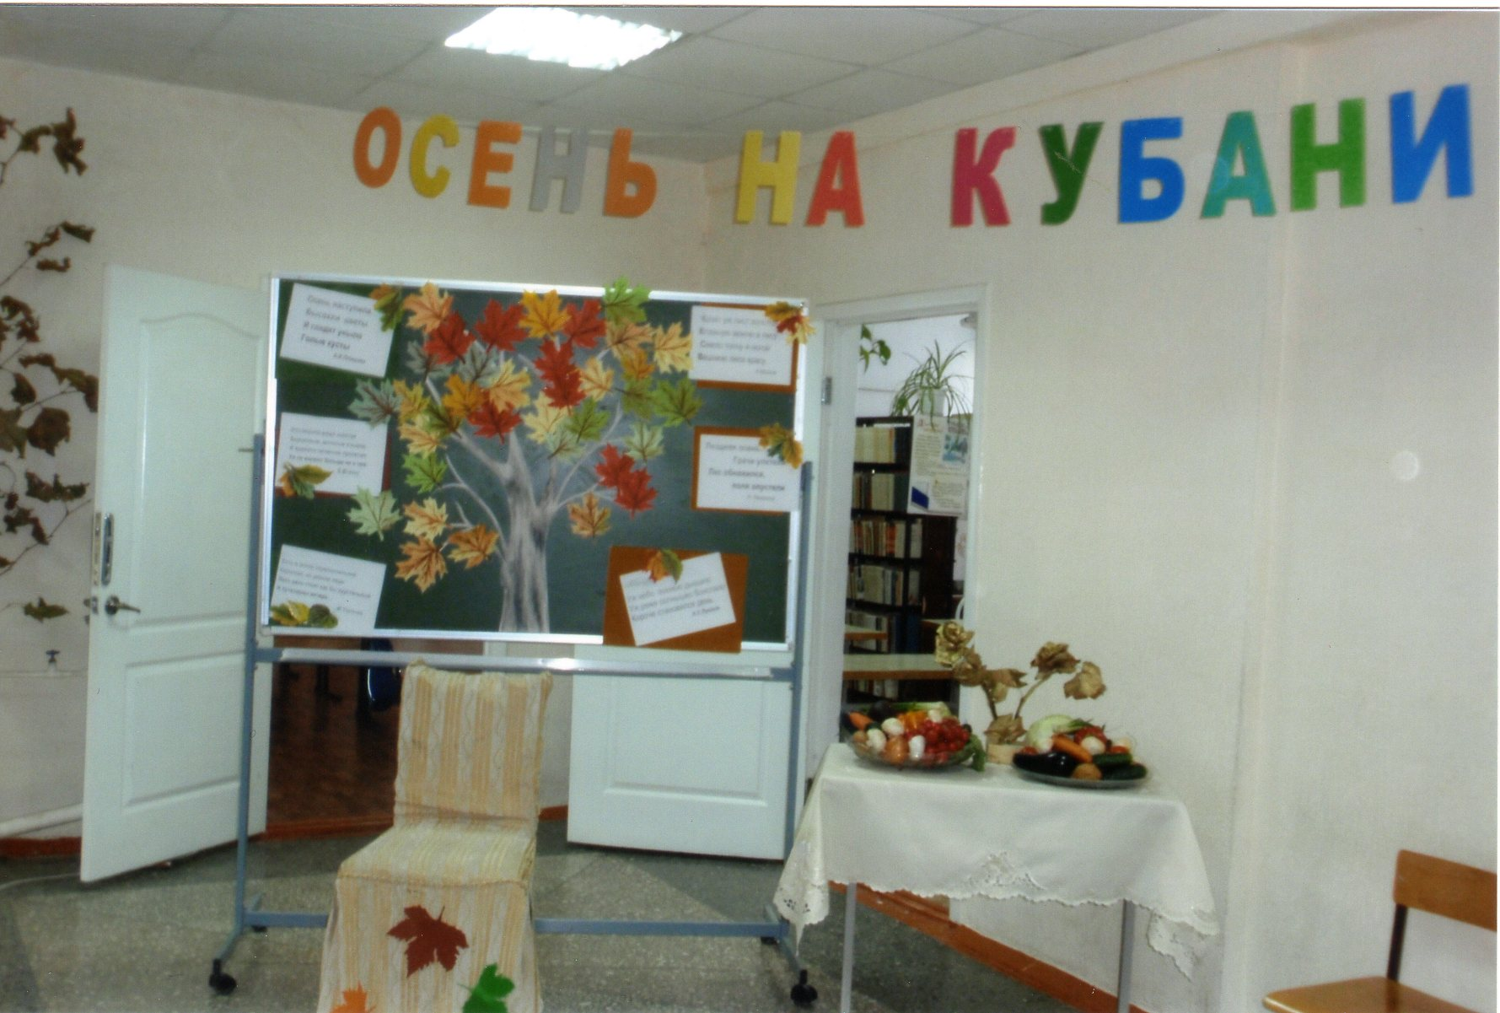

Ход мероприятия:
- Слово учителя: Здравствуйте, дорогие друзья!(Слайд 1)
Мы сегодня собрались здесь на праздник – Праздник Осени на Кубани, которому предшествовала большая работа –изучение нашей родной природы, её сезонных изменений, изготовление поделок на осеннюю тему, красочных рисунков. Вы потрудились на славу: вместе со своими учителями разучивали кубанские песни, учили стихи прекрасных поэтов, даже научились танцам и хороводам. Сейчас мы с вами отпразднуем нашу, родную Кубанскую Осень! Желаю Вам хорошего настроения! Встречайте осень и радуйтесь своим успехам!
2.Слово ведущего -Аветисян Наира:
-Осень золотая, славная пора! (Слайд 2)
Вместе с урожаем к нам идёт она.
С тёплыми дождями, золотой листвой,
Утренним туманом и грибной порой.
Звучат фанфары
Входят 3 месяца: Сентябрь, Октябрь, Ноябрь. В руках у них свитки.
- (слайд 3)Сентябрь(Чаклиди Костя): Внимание! Внимание! Внимание! Сегодня государыня наша Осень соизволила пригласить всех своих подданных и заморских гостей на праздник.
- Октябрь(слайд 4)(Казазов Дима, разворачивая свиток): Внимание! Внимание!
Всем Ванюшкам и Катюшкам! Всем Андрюшкам и Танюшкам! Всем Светкам и прочим деткам! Строгий приказ: веселиться на празднике до упаду!
- Ноябрь (слайд 5)(Дмитриев Никита): Внимание! Внимание! На праздник весёлый прибудет сама Государыня наша Осень. Да вот она сама! Встречайте! Музыка! (Звучит музыка П.И. Чайковского «Времена года»)(Слайд 4) Царица Осень с помощью месяцев садится на трон)
- Ведущий (слайд 6) -Феликиди Николай:
В платье пёстром золотистом осень к нам явилась в зал,
Как прекрасная царица, открывающая бал!

ПЕСНЯ ОБ ОСЕНИ.
6.Осень (Попова Ангелина): Начинай-ка ты, Сентябрь, сынок мой любимый, милый, шаловливый. Представь нам своего помощника.
7. Сентябрь (Чаклиди Костя):
Он под шапкою цветной на ноге стоит одной. У него свои повадки – он всегда играет в прядки. Он стоит среди травы, ножка есть, но нет сапожек, шляпка есть- нет головы. Кто же это, ребята? Верно! Гриб! Звучит музыка и вбегает гриб-боровик (Шоромов Дима)
8. Гриб-Боровик: Наконец-то я пришёл, путь-дороженьку нашёл!
Как народу много в зале! Вы меня, наверно, ждали?
Я – гриб-боровик! Я к порядку привык!
Но люблю и порезвиться, поиграть, повеселиться!
Мне осень эту корзинку дала, я глянул в корзинку – ну и дела!!! Смотрите, ребята, какие овощи нам осень принесла!

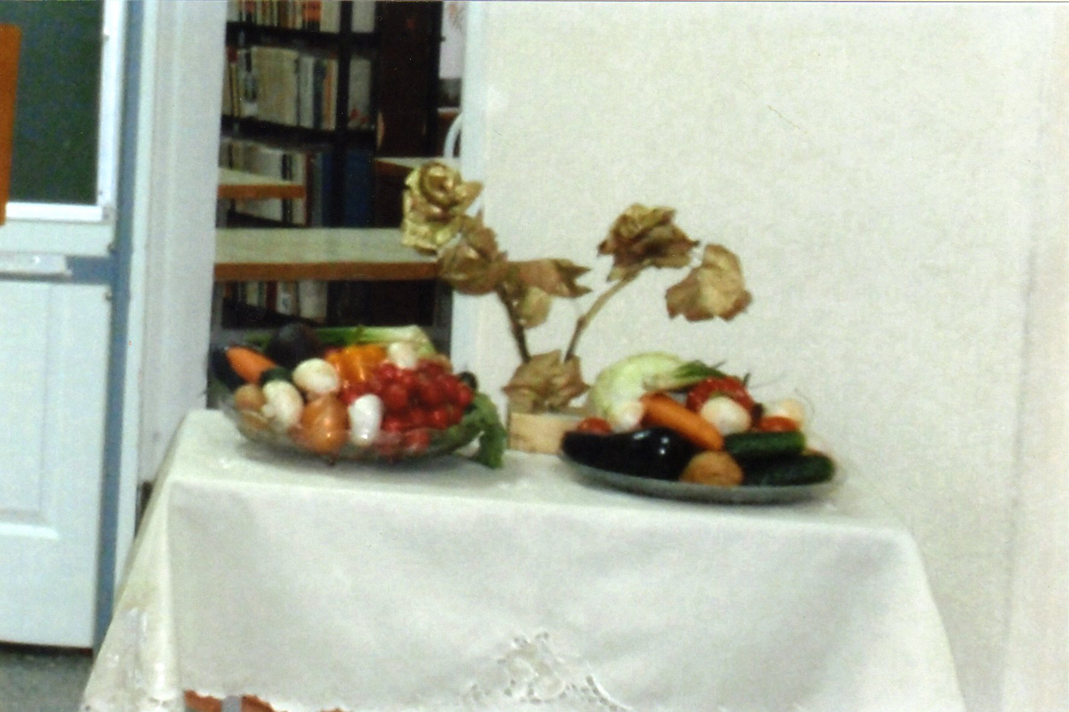

ПОКАЗЫВАЕТ КОРЗИНУ С ОВОЩАМИ и загадывает загадки об овощах:
Воду пьёт – себя торопит, и растёт, и листья копит.
Набирает вес кубышка, в середине – кочерыжка !(капуста)

Играли в прядки ребята с грядки.
И прямо с грядки попали в кадки.(огурец)

Под кустом в земле плоды – человеку для еды. (картофель)

Крепкое, румяное я расту на ветке
Любят меня взрослые и маленькие детки. (яблоко)

Хотя и сахарной зовусь, но от дождя я не размокла.
Крупна, кругла, сладка на вкус.
Узнали вы? Я …(свёкла)

Каждому отгадавшему загадку Гриб-Боровик вручает жетон и отходит в сторонку.
9.Осень (Ангелина): А стихи обо мне вы знаете? (ДЕТИ ВЫХОДЯТ И ЧИТАЮТ СТИХИ)-получили жетоны.
Спасибо, друзья! Спасибо, Сентябрь! Мне нравится, как ребята умеют отгадывать загадки и читать стихи! В добрый путь!
Ну а ты, мой средний сынок, чем нас повеселишь?
10.Октябрь (Дима Казазов):
А сейчас скорее все навострите ушки!
Мы об осени споём весёлые частушки
Как красиво всё кругом золотым осенним днём
Листья жёлтые летят, под ногами шелестят.
Осень – времечко сырое, дождик льётся с высоты
Люди чаще раскрывают разноцветные зонты.
Осень – чудная пора! Любит осень детвора!
В лес с корзинками мы ходим, много там грибов находим!
Нет вкуснее яблок спелых, это знает детвора,
Как мы яблоки увидим, сразу все кричим -УРА!
Любим мы свеклу, морковку и капусту тоже есть,
Потому что витамины в овощах и фруктах есть.
Мы частушки вам пропели, вы скажите от души,
Хороши частушки наши, и мы тоже хороши!(Гриб-Боровик раздаёт жетоны)
11.Октябрь: Ах, как хорошо вы поёте! Довольна ли ты, матушка Осень?
12.Осень: Довольна. Все молодцы!
А чем нас порадует ноябрь?
13. Ноябрь: А я, матушка, хочу с ребятами поиграть. Я буду произносить фразу, после которой вы должны хором сказать «Мы не спорим!», если согласны с моим утверждением, или «Спорим, спорим!», если не согласны. Готовы, ребята?
ИГРА
Льют осенние дожди.
(Мы не спорим.)
Ждёт весна нас впереди.
(Спорим, спорим)
Целый день мели метели.
(Спорим, спорим)
Птицы с юга прилетели.
(Спорим, спорим)
Лист кленовый опадает.
(Мы не спорим)
Ландыш белый расцветает.
(Спорим, спорим)
В роще соловьи запели.
(Спорим, спорим)
Яблоки в саду поспели.
(Мы не спорим)
Яблок урожай хороший!
(Мы не спорим)
Есть с малюсенький горошек,
(Мы не спорим)
Есть размером с чемодан!
(Спорим, спорим)
На ветвях цветёт бурьян.
(Спорим, спорим)
Нам без яблок трудно очень!
(Мы не спорим!)
Счас ведь осень, между прочим!
(Мы не спорим)
Наира: посмотри, матушка-осень, как дети водят хоровод!
ХОРОВОД
Учитель: Кубань – житница России! Наши хлеборобы собрали богатый урожай зерна. В садах созрели фрукты, в полях овощи, налились янтарным соком виноградные грозди.
ПЕСНЯ «На горе-то калина»

16.Выступление детей:
Феликиди Яник: Край наш кубанский! Щедрая земля!
Не окинуть взглядом хлебные поля!
А колосья зерном налитые, словно солнца лучи золотые!
Волгин Дима: Кубань моя, жемчужина России!
Пшеницы необъятные поля!
А где ещё такое небо синее?
А где ещё такие тополя?
Мирзоян Малена: Серебрятся тополя под крылом у журавля
Золотится густая пшеница и цветёт дорогая земля.
Симонов Саша: Люблю тебя, мой солнечный простор,
Моё неповторимое сказанье
Размашистые станы синих гор
Седая даль желтеющей Кубани!
Марченко Таня: По полям, садам и сёлам, по стране из края в край
Загорелый и весёлый ходит новый урожай!
Параскевас Анжелика:
Хочет он, чтоб полной чашей жизнь у нас с тобой была,
Чтобы ярче, чтобы краше наша Родина цвела!
Лидер Дарья: Кукушечка, кукушечка!
Птичка серая, рябушечка!
К нам осень пришла, нам добра принесла!
(каждый читающий получает из рук Осени жетоны-листочки)
ПЕСНЯ «У КУБАНИ, У РЕКИ»
18.Слово учителя: А знаете, ребята, ведь есть две осени. Одна – радостная, яркая, богатая урожаем, а другая – грустная, с тихим плачем мелкого дождя, поникшей, опадающей листвой. Как она называется? Поздняя осень (Ответившему - жетон).И на этом замечательном празднике мы не только приветствуем осень, но и прощаемся с ней.
20.Наира: Зима, красавица суровая, ты подожди, ты не спеши
Деревья жёлтые, багровые, так праздничны, так хороши!
Коля: И о тебе, зиме сверкающей мы тоже песни будем петь
Ты подожди, ведь мы пока ещё хотим на осень посмотреть.
ПЕСНЯ ПРО ЛИСТЬЯ

21. Учитель: Дорогие друзья, прекрасна наша кубанская осень, мы с вами видели и ощущали, как долго она радует нас своим последним драгоценным теплом. Думаю, что мы с вами выполнили все цели нашего ключевого дела – мы научились видеть и ценить красоту родной природы, беречь и преумножать её богатства, мы с вами вместе научились охранять родную кубанскую природу, а охранять природу – это значит охранять нашу Родину!
ОПИСАНИЕ ВЫСТАВКИ, РАССКАЗ О РАБОТАХ.

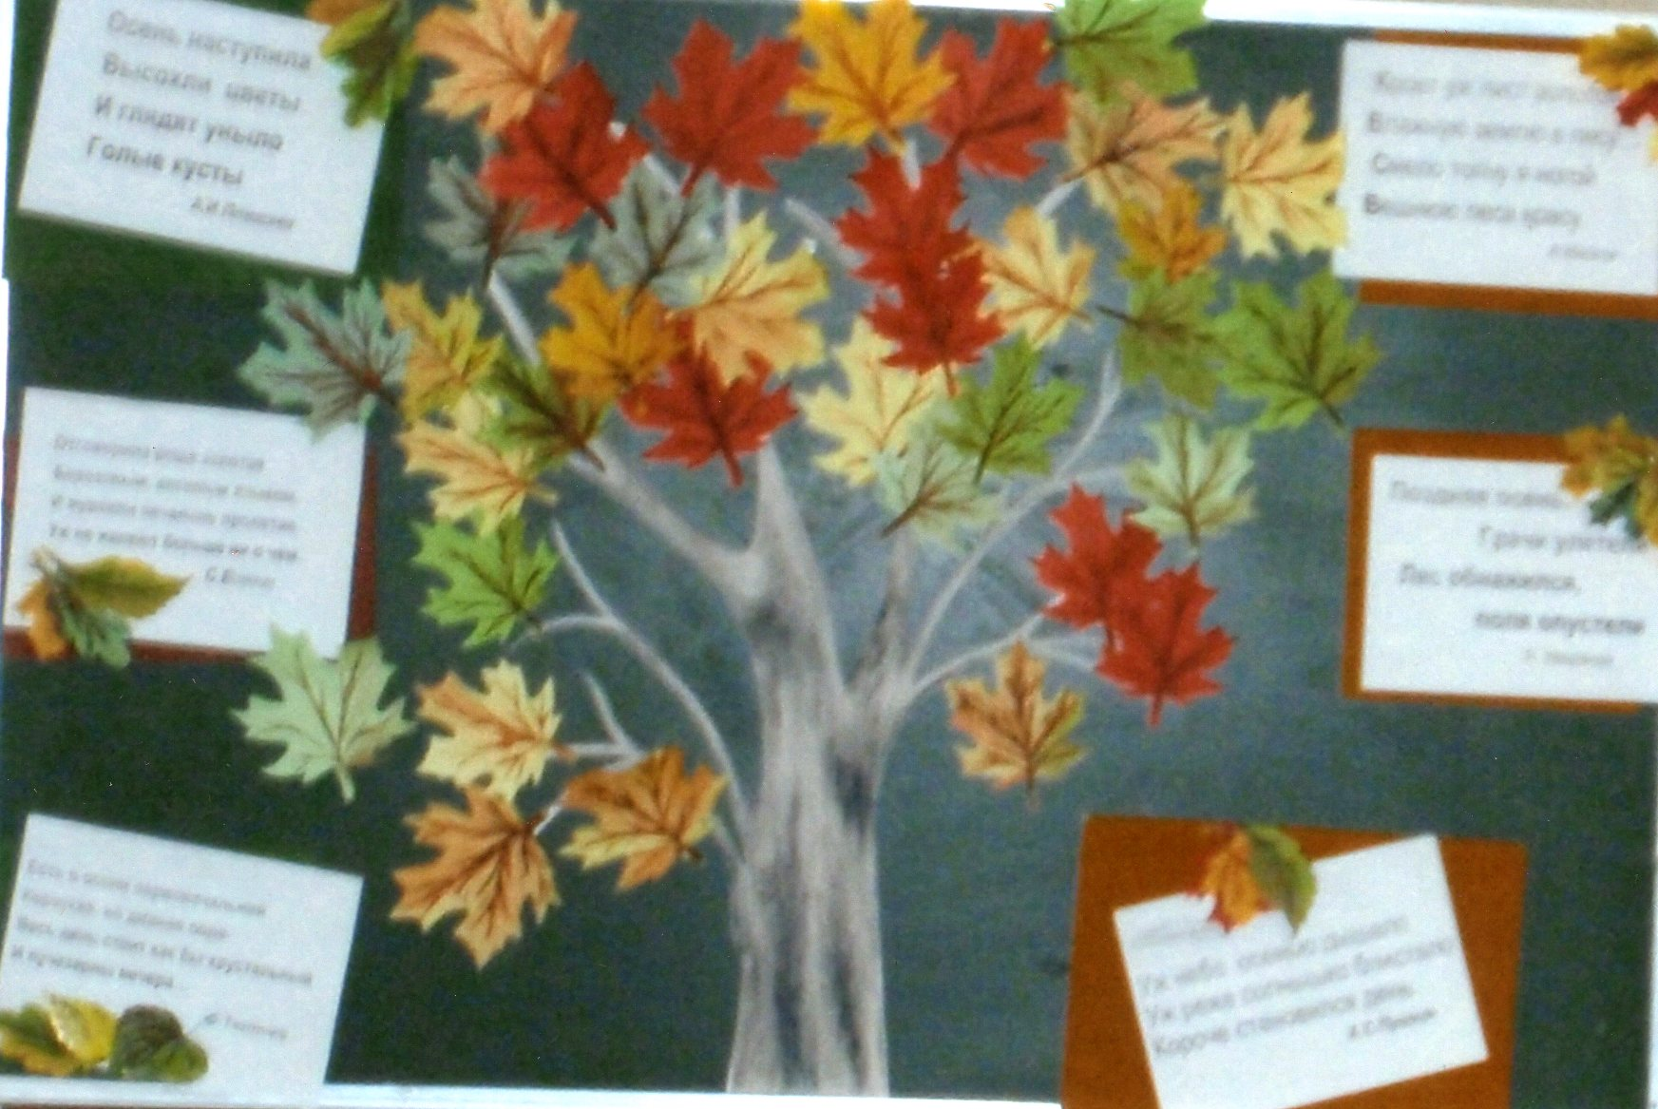

Смотрите, все вместе мы единое целое! Вот какое у нас получилось осеннее дерево дружбы – это и есть результат нашей совместной работы! И осень на этом дереве ещё немного побудет с нами! Спасибо вам! Вы - молодцы!
ЗВУЧИТ РАДОСТНАЯ КУБАНСКАЯ ПЕСНЯ «КАЗАКИ»

22. Осень: Дорогие ребята! Мне очень понравилось у вас! Вы все старались. Спасибо! Но надо расставаться, мне пора уходить. На прощанье я хочу угостить вас душистыми и сладкими яблоками. Примите мои дары и в добрый час!

